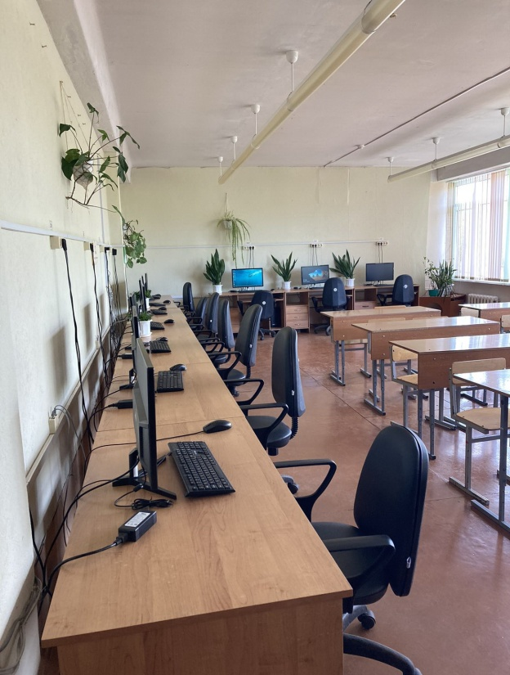Задание 2.1.6. ***Расчёт количества энергии, которая тратится на компьютерную технику в кабинете информатики.***

В кабинете информатики 11 компьютеров BVK Е238FI-VHS.

Год поставки – февраль 2024

**Характеристики компьютеров:**

Потребление энергии:

мониторы–не более 25 Вт ( в режиме ожидания–0,5 Вт);

блок питания – 500 Вт

Недельная загрузка кабинета–60 ч.

**Расчёт количества энергии**

W 1=25Вт *3/4 * 60ч=1125 Вт*ч

W2=500 Вт *3/4 * 60ч=22500 Вт*ч

W 3=0,5Вт *1/4 * 60ч=7,5 Вт*чW